
实 验 报 告

学院：计算机科学学院专业：网络空间安全 2025 年 4月 7日
姓 名 |  | 学 号
班 级 |  | 指导老师 | 孔德华老师
课程名称 | C语言程序设计实践 |  |  | 成  绩
实验名称 | 数组-1 |  |  | 成  绩
1．实验目的
1.理解数组中元素的存储机制；
2.掌握数据的定义方法；
3.掌握对数组中元素的赋值和设置方法；
2．实验内容
1、将一个长度为8的整型数组中的值按逆序存放；（数组中数据自己从键盘动态输入）
2、输入8个数据，然后按照由小到大的顺序输出；
3、从键盘输入一个4*3整型数组赋值，找出其中的最小值，并将该值和其行号与列号输出出来。
4、编写一个程序，计算出给定矩阵a[3][3]中主对角线元素的和。
5、打印出杨辉三角的前12行数据，格式为下三角样式；
6、输入一个4*3的矩阵，对其转置后输出；
7、编写一个程序，把一个数插入到一个有序的有10个元素的数组中，并使插入后的数组仍为有序数组。
3．实验环境
① windows 10
② Vc++6.0/Dev-C++

4．实验方法和步骤（含设计）
1、将一个长度为8的整型数组中的值按逆序存放
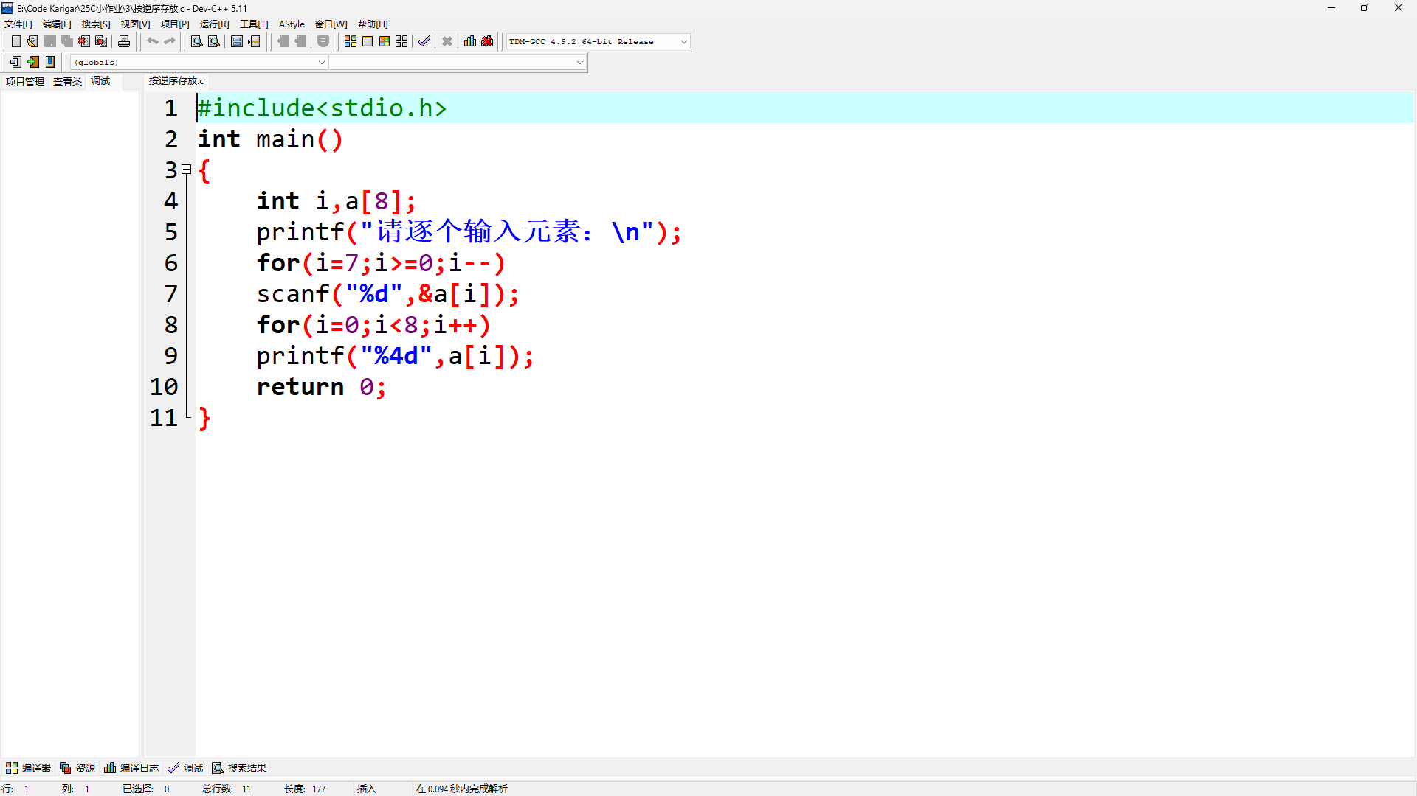
2、输入8个数据，然后按照由小到大的顺序输出；
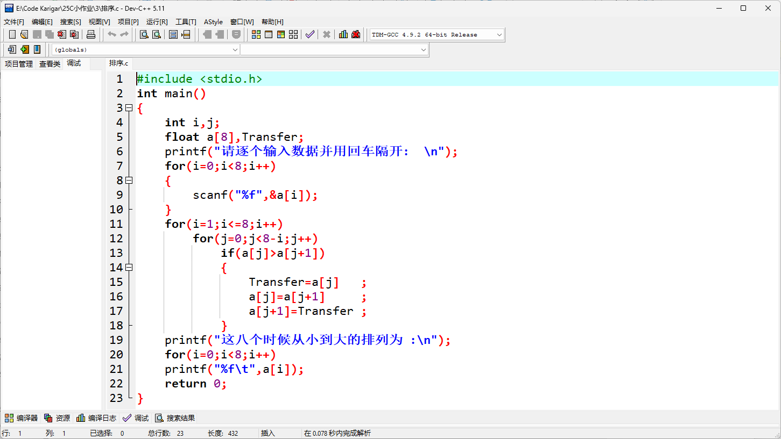
3、从键盘输入一个4*3整型数组赋值，找出其中的最小值，并将该值和其行号与列号输出出来。

5．程序及测试结果
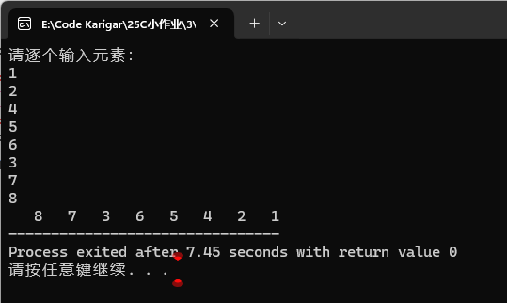
1、将一个长度为8的整型数组中的值按逆序存放

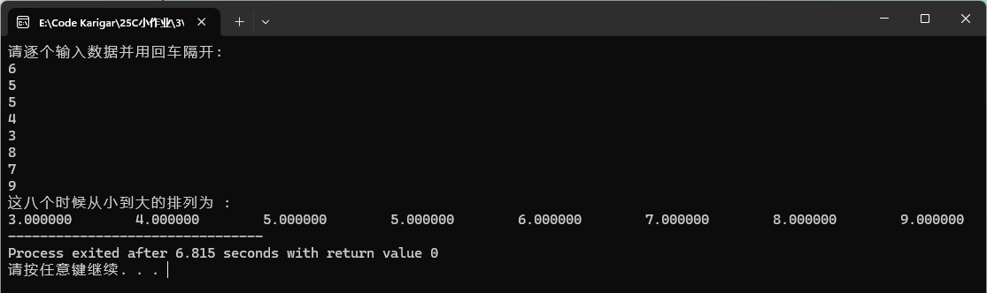
2、输入8个数据，然后按照由小到大的顺序输出；

6．实验分析与体会

实验日期 ： 2025 年 4 月 7 日

教师评语

签名： 年 月 日

